## Mit verschiedenen Ereignissen der gleichen Komponente arbeiten

Ereignisse steuern in der objektbasierten Programmierung mit Komponenten den Programmablauf. Sie haben in den vorherigen Lektionen bereits verschiedene Ereignisse kennengelernt. Zu den unterschiedlichen Steuerelementen gehören allerdings eine grosse Anzahl unterschiedlicher Ereignisse, nicht nur das normalerweise am häufigsten verwendete Ereignis (das Standardereignis, wie z.B. das Ereignis Click auf einem Button), dessen Codierung Sie mit einem Doppelklick auf die jeweilige Komponente im Entwurf auslösen.

## Aufgabe 1:

Lesen Sie das Dokument 404_03_ART_Ereignisse.docx. Sie finden dort allgemeine Informationen zu Ereignissen und auch, wie Sie in der Entwicklungsumgebung VS vorgehen, um Ereignisbehandlung zu integrieren.

Schreiben Sie nun ein kleines Übungsprogramm, um verschiedene Maus und Tastaturereignisse zu testen.

Vorgehen:

* Öffnen Sie ein neues Projekt (StandardEreignisse).
* Gehen Sie in den bekannten 3 Schritten vor:

1. Visueller Entwurf der Benutzeroberfläche  
   Fügen Sie eine grosse Textbox ein.
2. Zuweisen der Objekteigenschaften  
   Name: txtAusgabe, Multiline: true, enabled: false
3. Ereignisbehandlung  
   Programmieren Sie folgende Maus-Ereignisse auf dem Formular:

Klick: txtAusgabe.Text += "Klick" + Environment.NewLine;  
Doppelklick: ..." Doppelklick"...  
Drücken der linken Maustaste: ... "linke Maustaste runter" ...  
Drücken der rechten Maustaste: ... "rechte Maustaste runter"..  
Drücken der mittleren Maustaste: ... "mittlere Maustaste ..runter"..  
Loslassen der linken Maustaste: ... "linke Maustaste hoch"..  
Loslassen der rechten Maustaste: ... "rechte Maustaste hoch"..  
Loslassen der linken Maustaste: ... "mittlere Maustaste hoch"..

Programmieren Sie folgende Tastatur-Ereignisse auf dem Formular:  
Herunterdrücken einer Taste: .. "Taste runter“..  
Loslassen einer Taste: .. "Taste hoch“..  
Wenn die Taste gedrückt ist,   
Ausgabe des Buchstabens: .. e.keyChar + "gedrückt"..

Hinweise:

* Für die Unterscheidung welche Maustaste gedrückt wurde, nehmen Sie das MouseDown-Ereignis. Nachfolgend ein Beispiel von *www.das-grosse-computer-abc.de* .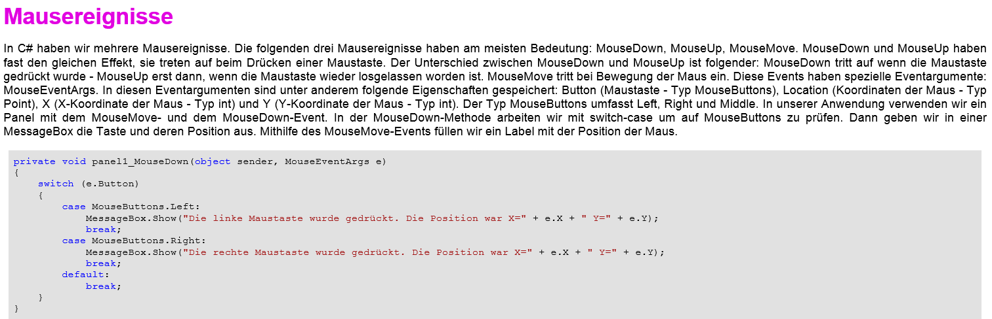
* Tastaturereignisse können Sie z.B. über das KeyDown-Ereignis behandeln. Nachfolgend ein Beispiel von *www.das-grosse-computer-abc.de*

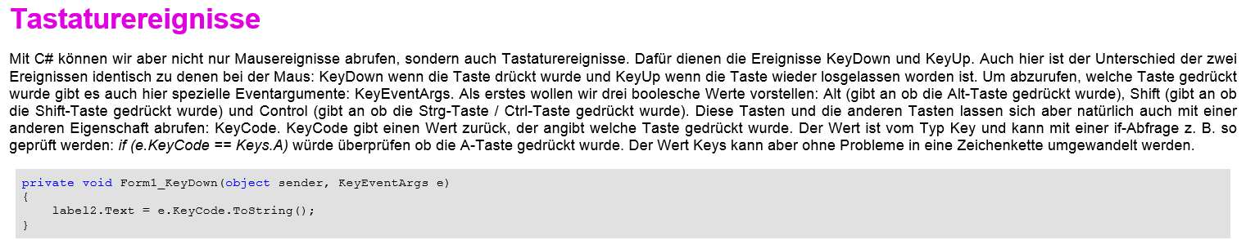

Wie Sie oben im Auftrag sehen, können Sie statt KeyCode auch KeyChar (Sie erhalten so direkt das Zeichen der Taste) verwenden.

## Aufgabe 2:

Erstellen Sie im gleichen Projekt nun ein zweites Formular. Geben Sie diesem Formular den Titel „Information“. Es soll erscheinen, wenn man auf einen Button mit „Info“ im ersten Formular klickt. Selber soll es in einem Label (lblAusgabe) einen Text ("Dies ist das Informationsformular“) im Resize-Ereignis erstellen und eine Befehlsschaltfläche zum Schliessen und Rückkehren zum Hauptformular haben.

Hinweise:

* Lesen Sie das Dokument 404_03_ART_Formulare, falls Sie weitere Hilfe benötigen.

## Aufgabe 3:

Programmieren Sie die Version 3 und Version 4 des Ping-Pong-Programmes.